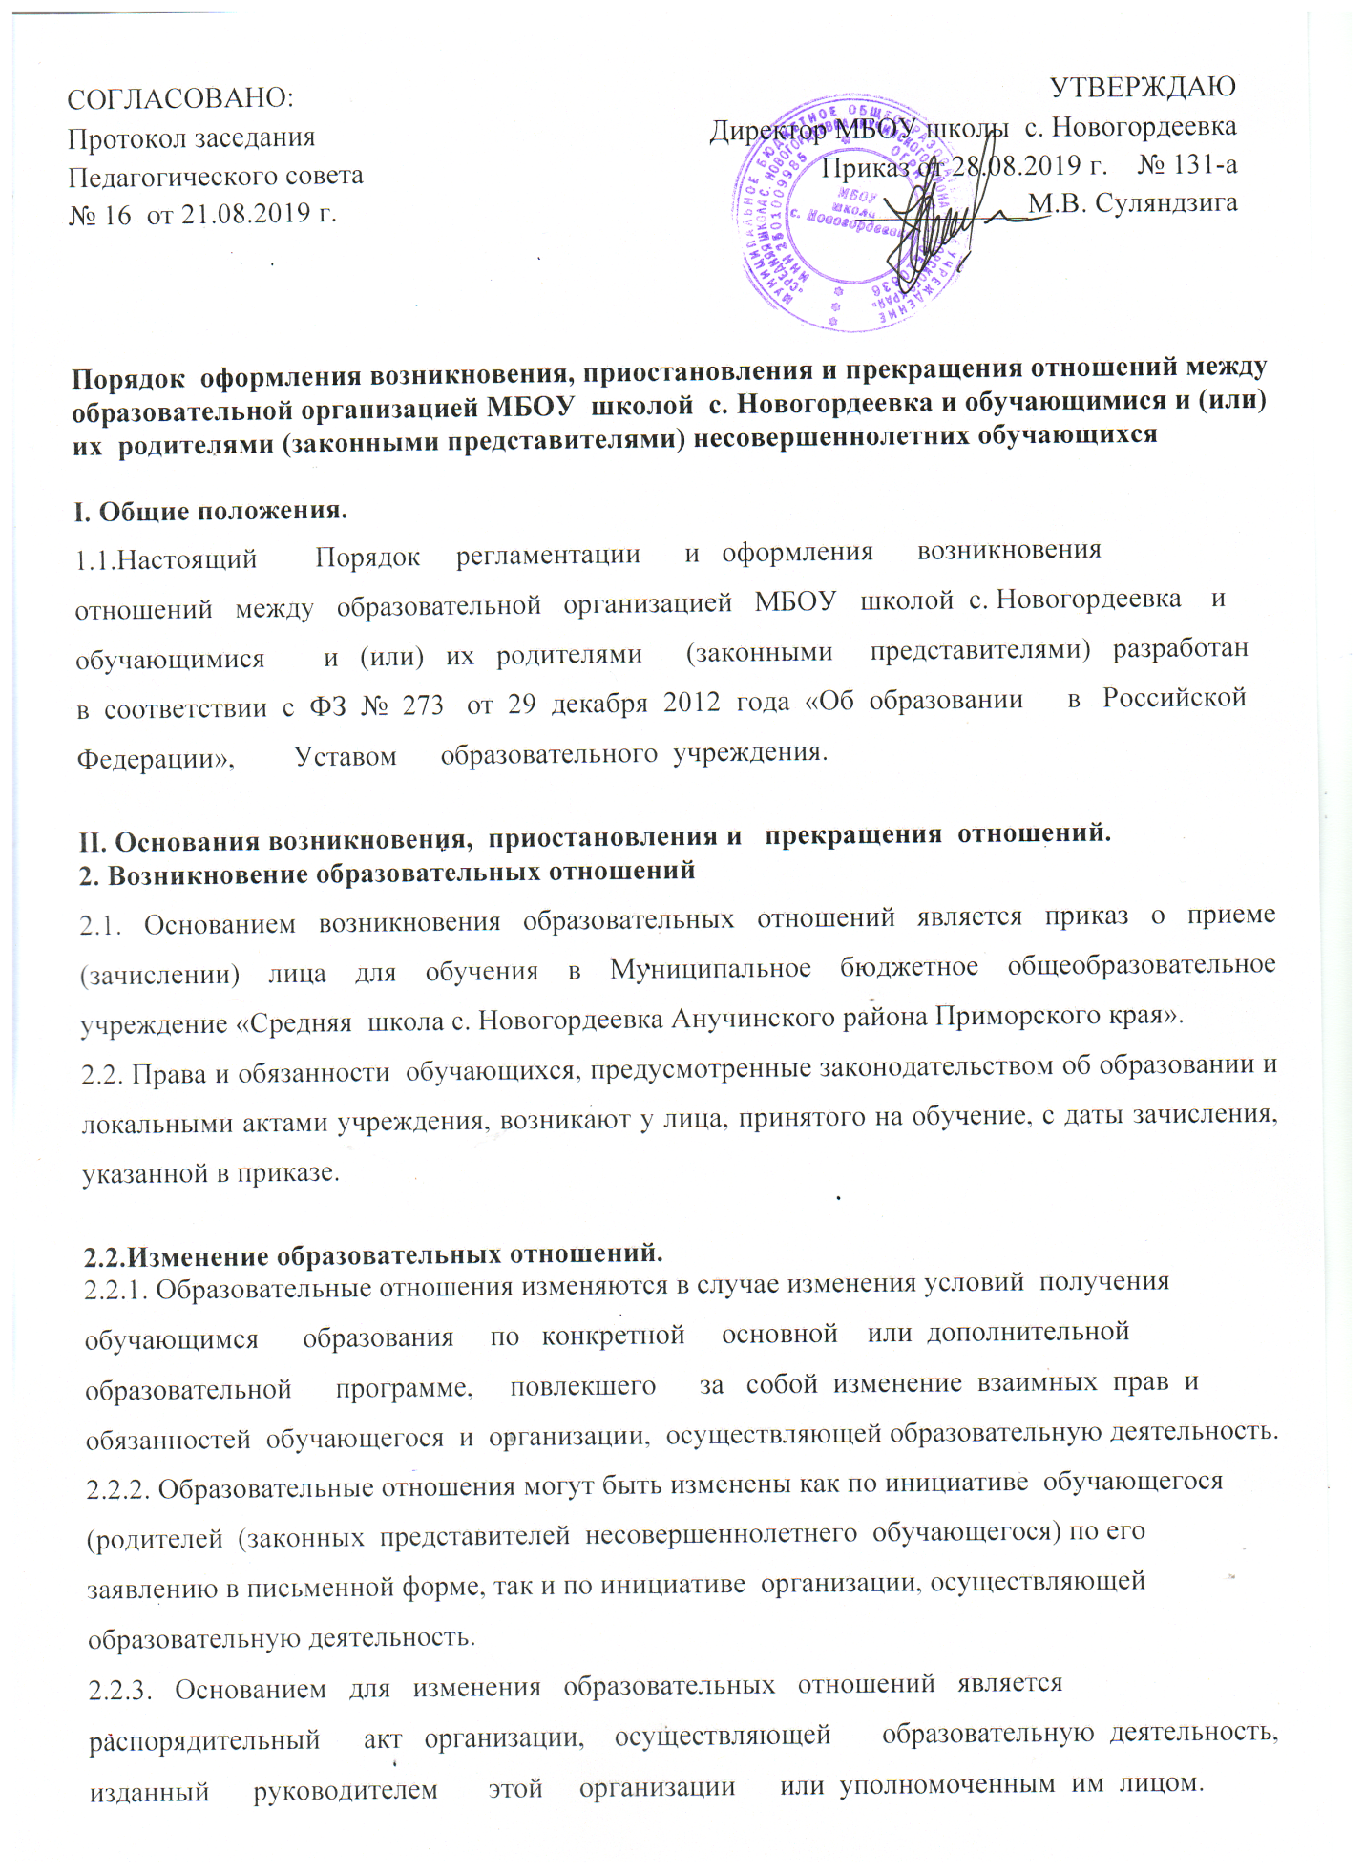

2.2.4.Права и обязанности обучающегося, предусмотренные законодательством об образовании и локальными нормативными актами организации, осуществляющей образовательную деятельность, изменяются с даты издания распорядительного акта или с иной указанной в нем даты.
2.3. Прекращение образовательных отношений
2.3.1. Образовательные отношения прекращаются в связи с отчислением обучающегося из организации, осуществляющей образовательную деятельность в связи с получением образования (завершением обучения); досрочно по основаниям, установленным частью 2 настоящей статьи.
2.3.2. Образовательные отношения могут быть прекращены досрочно в следующих случаях:
1) по инициативе обучающегося или родителей (законных представителей) несовершеннолетнего обучающегося, в том числе в случае перевода обучающегося для продолжения освоения образовательной программы в другую организацию, осуществляющую образовательную деятельность;
2) по инициативе организации, осуществляющей образовательную деятельность, в случае применения к обучающемуся, достигшему возраста пятнадцати лет, отчисления как меры дисциплинарного взыскания (на основании локального акта «Порядок и основания перевода, отчисления восстановления обучающихся»)
3) по обстоятельствам, не зависящим от воли обучающегося или родителей (законных представителей) несовершеннолетнего обучающегося и организации, осуществляющей образовательную деятельность, в том числе в случае ликвидации организации, осуществляющей образовательную деятельность.
2.3.3. Досрочное прекращение образовательных отношений по инициативе обучающегося или родителей (законных представителей) несовершеннолетнего обучающегося не влечет за собой возникновение каких-либо дополнительных, в том числе материальных, обязательств
указанного обучающегося перед организацией, осуществляющей образовательную деятельность.
2.3.4. Основанием для прекращения образовательных отношений является распорядительный акт организации, осуществляющей образовательную деятельность, об отчислении обучающегося из этой организации.
2.3.5. Права и обязанности обучающегося, предусмотренные законодательством об образовании и локальными нормативными актами организации, осуществляющей образовательную деятельность, прекращаются с даты его отчисления из организации, осуществляющей образовательную деятельность.
При досрочном прекращении образовательных отношений организация, осуществляющая образовательную деятельность, в трехдневный срок после издания распорядительного акта об отчислении обучающегося выдает лицу, отчисленному из этой организации, справку об обучении в соответствии с частью 12 статьи 60 настоящего Федерального закона « Об образовании в Российской Федерации»
2.4.Основные права обучающихся в образовательной организации.
2.4.1. Обучающимся предоставляются академические права на:
1) предоставление условий для обучения с учетом особенностей их психофизического развития и состояния здоровья, в том числе получение социально-педагогической и психологической помощи, бесплатной психолого-медико-педагогической коррекции;
2) обучение по индивидуальному учебному плану, в том числе ускоренное обучение, в пределах осваиваемой образовательной программы в порядке, установленном локальными нормативными актами;
3) выбор факультативных и элективных учебных предметов, курсов, дисциплин (модулей) из перечня, предлагаемого организацией
4) уважение человеческого достоинства, защиту от всех форм физического и психического насилия, оскорбления личности, охрану жизни и здоровья;
5) свободу совести, информации, свободное выражение собственных взглядов и убеждений;
6) каникулы - плановые перерывы при получении образования для отдыха и иных социальных целей в соответствии с законодательством об образовании и календарным учебным графиком;
7) перевод в другую образовательную организацию, реализующую образовательную программу соответствующего уровня, в порядке, предусмотренном федеральным органом исполнительной власти, осуществляющим функции по выработке государственной политики и нормативно-правовому регулированию в сфере образования;
8) участие в управлении образовательной организацией в порядке, установленном ее уставом;
9) ознакомление со свидетельством о государственной регистрации, с уставом, с лицензией на осуществление образовательной деятельности, со свидетельством о государственной аккредитации, с учебной документацией, другими документами, регламентирующими организацию и осуществление образовательной деятельности в образовательной организации;
10) бесплатное пользование библиотечно-информационными ресурсами, учебниками.
11) пользование в порядке, установленном локальными нормативными актами, лечебно-оздоровительной инфраструктурой, объектами культуры и объектами спорта образовательной организации;
12) развитие своих творческих способностей и интересов, включая участие в конкурсах, олимпиадах, выставках, смотрах, физкультурных мероприятиях, спортивных мероприятиях, в том числе в официальных спортивных соревнованиях, и других массовых мероприятиях;
13) поощрение за успехи в учебной, физкультурной, спортивной, общественной, научной, научно-технической, творческой, экспериментальной и инновационной деятельности;
14) иные академические права, предусмотренные настоящим Федеральным законом, иными нормативными правовыми актами Российской Федерации, локальными нормативными актами.
2.5.Обязанности и ответственность обучающихся.
2.5.1. Обучающиеся обязаны:
1) добросовестно осваивать образовательную программу, выполнять
индивидуальный учебный план, в том числе посещать предусмотренные учебным планом или индивидуальным учебным планом учебные занятия, осуществлять самостоятельную подготовку к занятиям, выполнять задания, данные педагогическими работниками в рамках образовательной программы;
2) выполнять требования устава организации, осуществляющей образовательную деятельность, правил внутреннего распорядка, и иных локальных нормативных
актов по вопросам организации и осуществления образовательной деятельности;
3) заботиться о сохранении и об укреплении своего здоровья, стремиться к нравственному, духовному и физическому развитию и самосовершенствованию;
4) уважать честь и достоинство других обучающихся и работников организации, осуществляющей образовательную деятельность, не создавать препятствий для получения образования другими обучающимися;
5) бережно относиться к имуществу организации, осуществляющей образовательную деятельность.
2.5.2. Дисциплина в организации, осуществляющей образовательную деятельность, поддерживается на основе уважения человеческого достоинства обучающихся, педагогических работников. Применение физического и (или) психического насилия по отношению к обучающимся не допускается.
2.5.3. За неисполнение или нарушение устава организации, осуществляющей образовательную деятельность, правил внутреннего распорядка, и иных локальных нормативных актов по вопросам организации и осуществления образовательной деятельности к обучающимся могут быть применены меры дисциплинарного взыскания - замечание, выговор, отчисление из
организации, осуществляющей образовательную деятельность.
2.5.4. Меры дисциплинарного взыскания не применяются к обучающимся по образовательным программам начального общего образования, а также к обучающимся с ограниченными возможностями здоровья (с задержкой психического развития и различными формами умственной отсталости).
2.5.5. Не допускается применение мер дисциплинарного взыскания к обучающимся во время их болезни, каникул.
2.5.6. При выборе меры дисциплинарного взыскания организация, осуществляющая образовательную деятельность, должна учитывать тяжесть дисциплинарного проступка, причины и обстоятельства, при которых он совершен, предыдущее поведение обучающегося, его психофизическое и эмоциональное состояние, а также мнение советов обучающихся, советов
родителей.
2.5.7. По решению организации, осуществляющей образовательную деятельность, за неоднократное совершение дисциплинарных проступков, предусмотренных частью 4 настоящей статьи, допускается применение отчисления несовершеннолетнего обучающегося, достигшего возраста пятнадцати лет, из организации, осуществляющей образовательную
деятельность, как меры дисциплинарного взыскания.
2.6. Права, обязанности и ответственность в сфере образования родителей (законных представителей) несовершеннолетних обучающихся
2.6.1. Родители (законные представители) несовершеннолетних обучающихся имеют преимущественное право на обучение и воспитание детей перед всеми другими лицами. Они обязаны заложить основы физического, нравственного и интеллектуального развития личности ребенка.
2.6.2. Органы государственной власти и органы местного самоуправления, образовательные организации оказывают помощь родителям (законным представителям) несовершеннолетних обучающихся в воспитании детей, охране и укреплении их физического и психического здоровья, развитии индивидуальных способностей и необходимой коррекции нарушений их
развития.
2.6.3. Родители (законные представители) несовершеннолетних обучающихся имеют право:
1) выбирать до завершения получения ребенком основного общего образования с учетом мнения ребенка, а также с учетом рекомендаций психолого-медико-педагогической комиссии (при их наличии) формы получения образования и формы обучения, организации, осуществляющие образовательную деятельность, язык, языки образования, факультативные и
элективные учебные предметы, курсы, дисциплины (модули) из перечня, предлагаемого организацией, осуществляющей образовательную деятельность;
2) дать ребенку начальное общее, основное общее, среднее общее образование в семье. Ребенок, получающий образование в семье, по решению его родителей (законных представителей) с учетом его мнения на любом этапе обучения вправе продолжить образование в образовательной организации;
3) знакомиться с уставом организации, осуществляющей образовательную деятельность, лицензией на осуществление образовательной деятельности, со свидетельством о государственной аккредитации, с учебно-программной документацией и другими документами, регламентирующими организацию и осуществление образовательной деятельности;
4) знакомиться с содержанием образования, используемыми методами обучения и воспитания, образовательными технологиями, а также с оценками успеваемости своих детей;
5) защищать права и законные интересы обучающихся;
6) получать информацию о всех видах планируемых обследований (психологических, психолого-педагогических) обучающихся, давать согласие на проведение таких обследований или участие в таких обследованиях, отказаться от их проведения или участия в них, получать информацию о результатах проведенных обследований обучающихся;
7) принимать участие в управлении организацией, осуществляющей образовательную деятельность, в форме, определяемой уставом этой организации;
8) присутствовать при обследовании детей психолого-медико-педагогической комиссией, обсуждении результатов обследования и рекомендаций, полученных по результатам обследования, высказывать свое мнение относительно предлагаемых условий для организации обучения и воспитания детей.
2.6.4. Родители (законные представители) несовершеннолетних обучающихся обязаны:
1) обеспечить получение детьми общего образования;
2) соблюдать правила внутреннего распорядка организации, осуществляющей образовательную деятельность, правила проживания обучающихся в интернатах, требования локальных нормативных актов, которые устанавливают режим занятий обучающихся, порядок регламентации образовательных отношений между образовательной
организацией и обучающимися и (или) их родителями (законными представителями) и оформления возникновения, приостановления и прекращения этих отношений;
3) уважать честь и достоинство обучающихся и работников организации, осуществляющей образовательную деятельность.
2.6.5. За неисполнение или ненадлежащее исполнение обязанностей, установленных настоящим Федеральным законом и иными федеральными законами, родители (законные представители) несовершеннолетних обучающихся несут ответственность, предусмотренную законодательством Российской Федерации.

